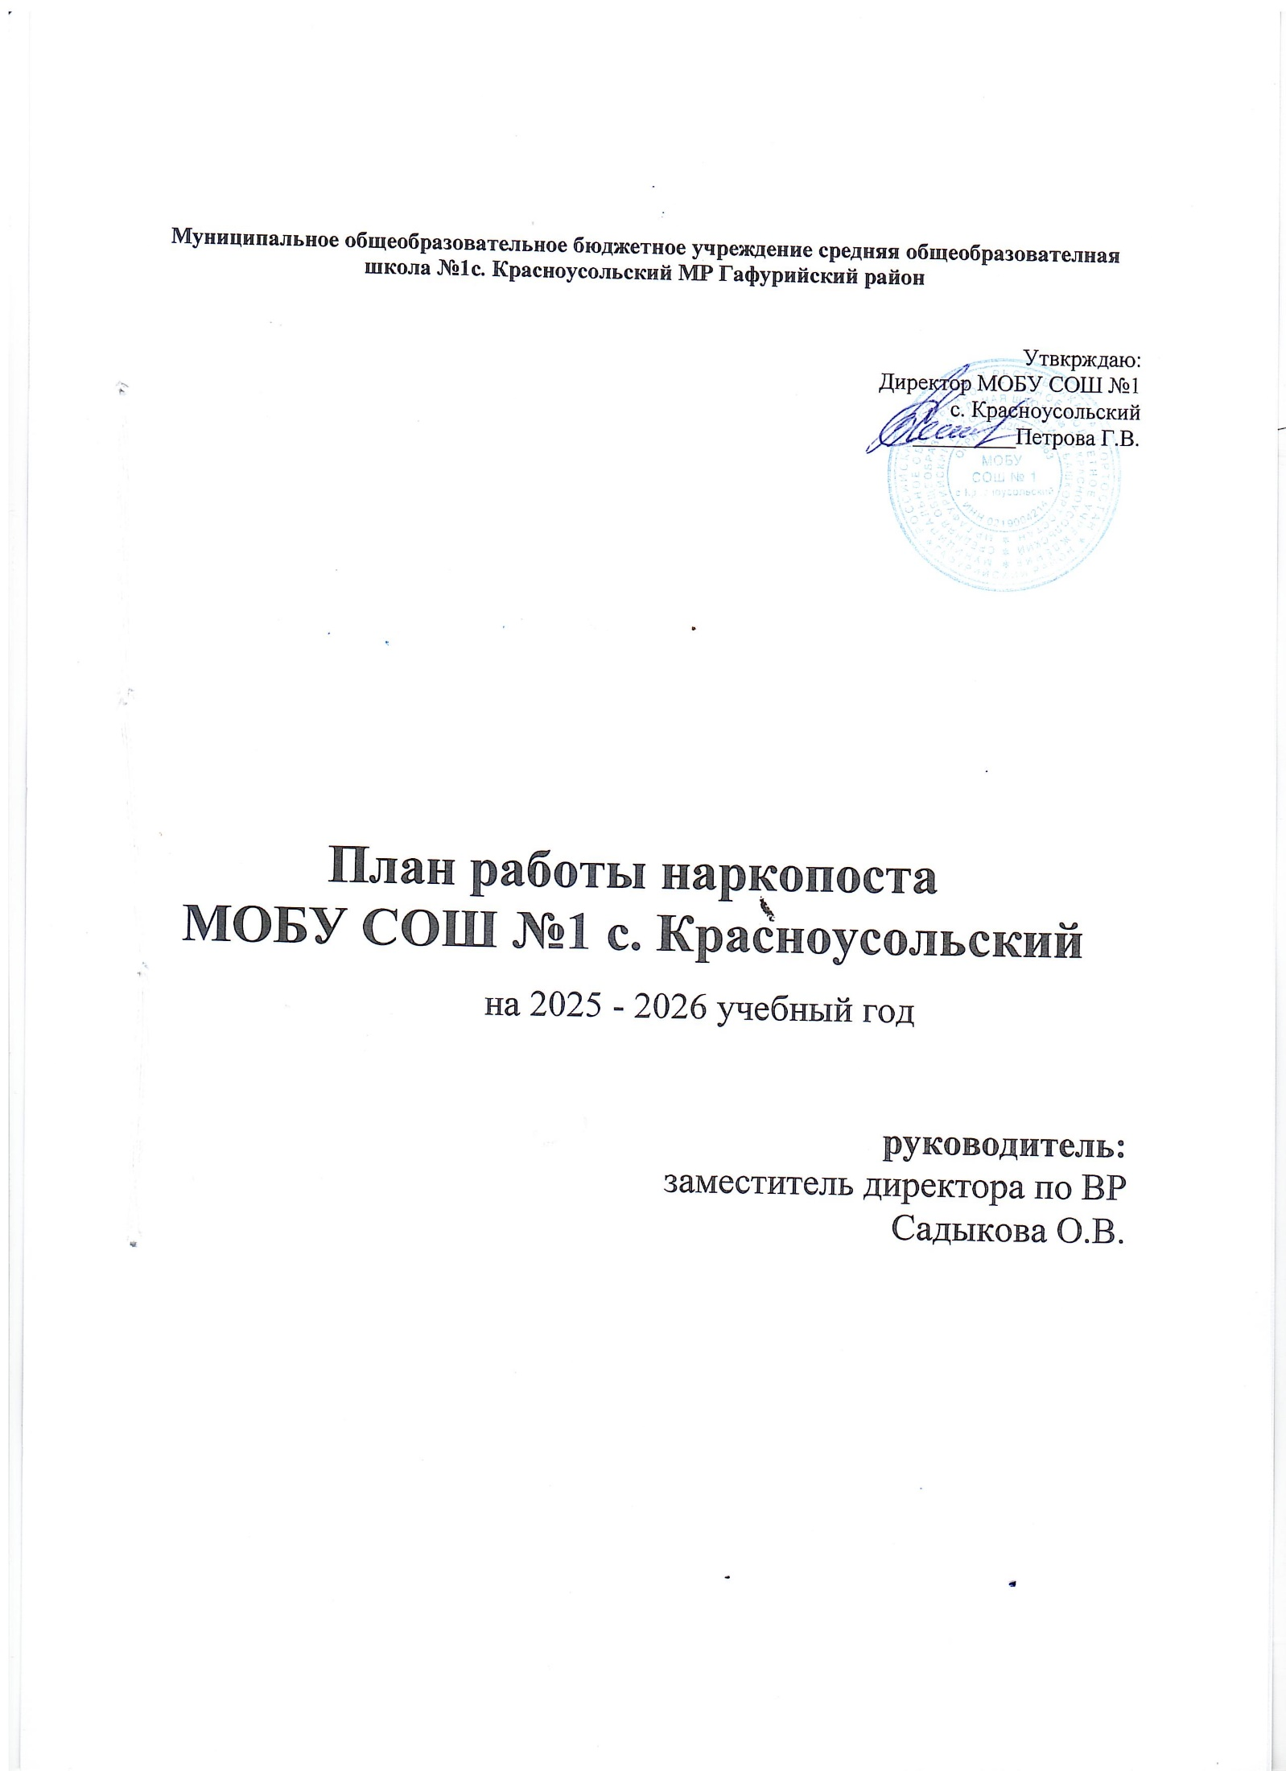

Цели и задачи деятельности школьного наркопоста на 2025-2026 учебный год:
- профилактическая работа с обучающимися, их родителями и педагогами школы по предупреждению табакокурению, алкоголизма и наркозависимости среди обучающихся школы;
- формирование у школьников навыков здорового образа жизни и ответственного отношения к своему здоровью;
- выявление и индивидуальная работа с обучающимися «группы риска», склонным к злоупотреблению психоактивными веществами, алкоголизму, наркомании;
- диагностика (анкетирование, групповая, индивидуальная работа) обучающихся на предмет выявления лиц, склонных к аддитивному поведению;
- формирование здорового образа жизни в среде школьников и негативного отношения к табакокурению, алкоголю, наркотикам;
- предупреждение случаев вовлечения детей в раннюю алкоголизацию, эмоционального отвержения детей, жестокого обращения с ними в семье;
- предоставление обучающимися объективную информацию о влиянии ПАВ на организм человека;
- Ориентирование обучающихся на выбор правильного жизненного пути, на здоровый образ жизни.

План работы общественного наркологического поста

№ п/п | Содержание | Сроки | Ответственный
Организационные вопросы
1 | Создание общественного наркологического поста в МОБУ СОШ №1 с. Красноусольский | Сентябрь | Директор
2 | Организация работы, планирование мероприятий, ведение документации, координация деятельности и взаимодействия членов наркопоста. | Ежемесячно | Соц. педагог
3 | Подготовка, уточнение и корректировка списков учащихся, состоящих на учёте в ПДН, КДН и учащихся по причине употребления спиртных напитков и/или наркотических средств, а также  курящих учащихся школы. | Сентябрь январь | Соц. педагог
4 | Сбор, анализ и корректировка информации о  «трудных» подростках, «группе риска» и неблагополучных семей. | В течении года | Классные руководители Соц. педагог
5 | Ежемесячная корректировка и обновление списков, постановка на учёт | Ежемесячно | Соц. педагог
Индивидуальная работа с подростками
1 | Посещение на дому учащихся, состоящих на внутришкольном контроле, подготовка актов обследования условий жизни и воспитания. | По мере необходимости | Соц. Педагог  Классные руководители Инспектор ОПДН
2 | Привлечение учащихся к подготовке и активному участию в проведении школьных мероприятий (культурно-массовая и спортивно-оздоровительная работа) | В течении года | Зам. директора по ВР
3 | Медико-психологическая консультация и индивидуальная работа с подростками | По мере необходимости | Зам. директора по ВР
4 | Активная пропаганда здорового образа жизни – организация и проведение мероприятий по профилактике безнадзорности, наркомании,  токсикомании и алкоголизма. | Во время проведения декады  «Подросток» | Зам. директора по ВР Соц. педагог Инспектор ОПДН
5 | Организация и проведение родительских собраний с участием инспекторов ОПДН и специалистов по социально-правовой защите прав несовершеннолетних. | Декабрь | Зам. директора по ВР Соц. педагог
6 | Координация работы с инспектором ОПДН по делам несовершеннолетних. | По индивидуальному плану | Соц. Педагог Инспектор ОПДН
Планируемые мероприятия
1 | 3 октября – Всемирный день трезвости и борьбы с алкоголизмом. Неделя профилактики употребления алкоголя 5-9 кл. | 29.09-04.10 | Зам. директора по ВР Классные руководители Соц. Педагог
2 | Социально-психологическое  тестирование с целью выяснения отношения к наркотическим веществам 7-11 кл. | Октябрь | Зам. директора по ВР Классные руководители Соц. педагог
3 | 1 декабря – Всемирный день борьбы со СПИДом. Профилактические беседы.  «СПИД – болезнь души» беседа 7-9кл. Классные часы на тему «СПИД-ВИЧ – болезнь 21 века». | 01.12-05.12 | Классные руководители Соц. педагог

4 | 1 марта – Всемирный день борьбы с наркотиками и наркобизнесом. Неделя профилактики употребления ПАВ «Независимое детство» (5-9 кл.) Информационный стенд. | 02.03-07.03 | Классные руководители Социальный педагог
5 | 7 апреля – Всемирный день здоровья. Неделя профилактики употребления табачных изделий «Мы – за чистые лёгкие» ( 5-9 кл.) «Что такое здоровое общение» беседа (5-7 кл.) «Портрет  успешного человека» беседа (8-9 кл.) | 06.04-10.04 | Классные руководители
6 | Классные часы по теме «Профилактика  употребления ПАВ» | Ноябрь февраль | Классные руководители  Соц. педагог
7 | Классные часы по теме «ЗОЖ» | Декабрь апрель | Классные руководители  Соц. педагог
8 | Конкурс плакатов «Будущее без риска» | третья неделя декабря | Соц. педагог  Зам. директора по ВР
9 | Родительские собрания в 5-9 классах  «Влияние психоактивных веществ на организм подростка», «Пивной алкоголизм». | март | Зам. директора по ВР Классные руководители Соц. педагог
10 | Декада «Подросток» | В конце каждой четверти | Зам. директора по ВР Классные  руководители Соц. педагог
11 | Информирование родителей и учащихся на сайте школы по темам ЗОЖ | В течение года | Социальный педагог

